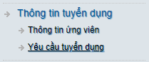

**Chức năng Yêu Cầu Tuyển Dụng**

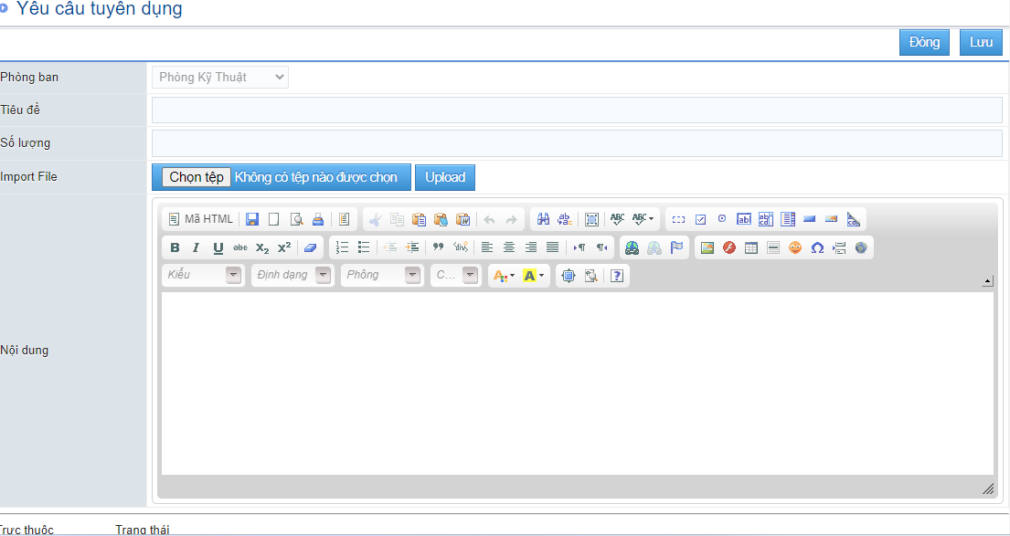

+ Nhập tiêu đề tuyển dụng

+ Nhập số lượng người cần tuyển

+ Import file Tuyển dụng và upload file lên hệ thống



+ Nhập nội dung email gửi cho phòng hành chánh nhân sự

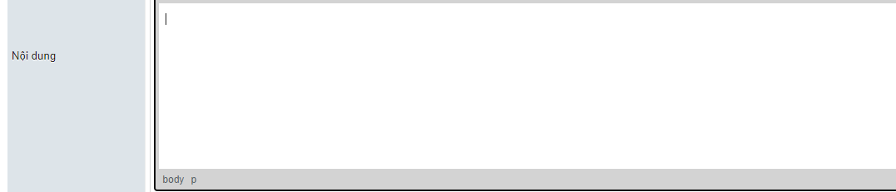

Sau khi các phòng ban gửi yêu cầu tuyển dụng, phòng hành chánh sẽ nhận được email. Sau đó phòng hành chánh sẽ duyệt,hoặc hủy.

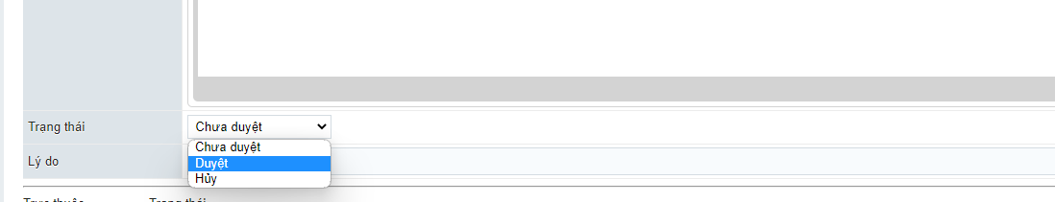

Đối với trường hợp hủy, nhập lý do hủy



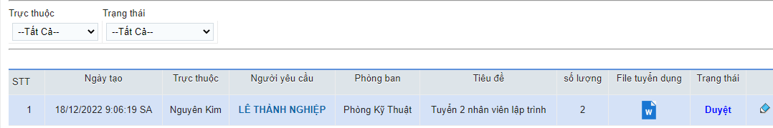

**Chức năng Thông Tin Ứng Viên**

Sau khi có danh sách ứng viên cần tuyển,phòng hành chánh sẽ tạo ứng viên theo yêu cầu tuyển dụng

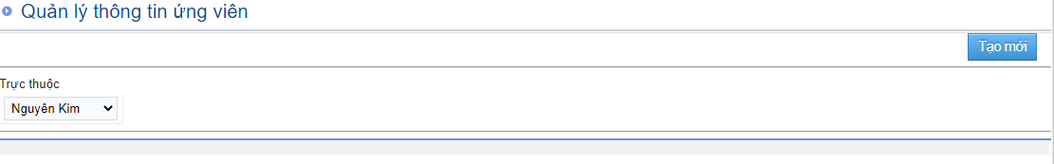

Chọn yêu cầu tuyển dụng và nhập tên ứng viên.

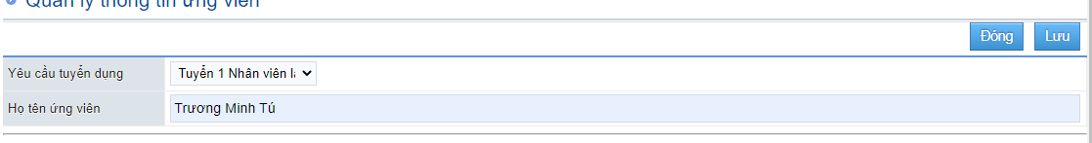

Sau khi tạo xong sẽ xuất hiện dòng dữ liệu thông tin của ứng viên đó.

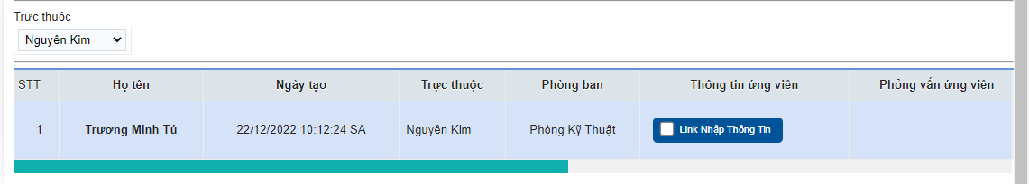

Phòng hành chánh sẽ bấm vào nút sẽ xuất hiện 1 đường link nhập thông tin. Phòng hành chánh sẽ gửi link này cho ứng viên để nhập thông tin.

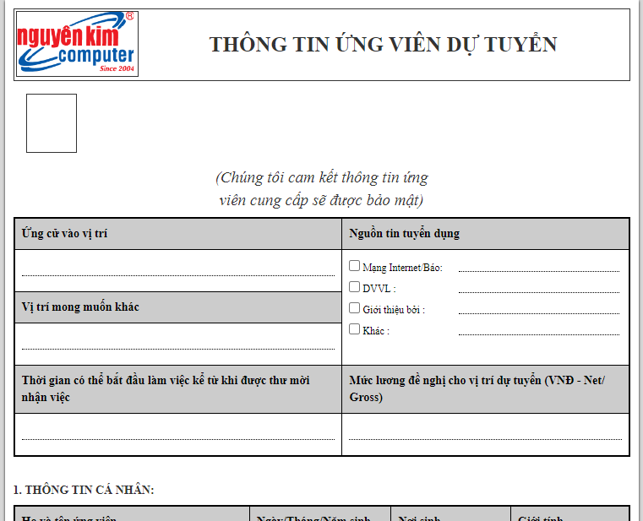

Sau khi ứng viên nhập xong cột thông tin ứng viên sẽ hiển thị ngày nhập, phòng hành chánh nhân sự có thể bấm vào để xem lại thông tin.

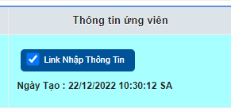

**Chức năng Phỏng Vấn Ứng Viên**

Nhấn vào nút mời phỏng vấn để đạt lịch phỏng vấn cho ứng viên

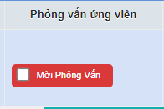Chọn ngày giờ phỏng vấn, nhấn vào nút duyệt để gửi thư mời phỏng vấn.

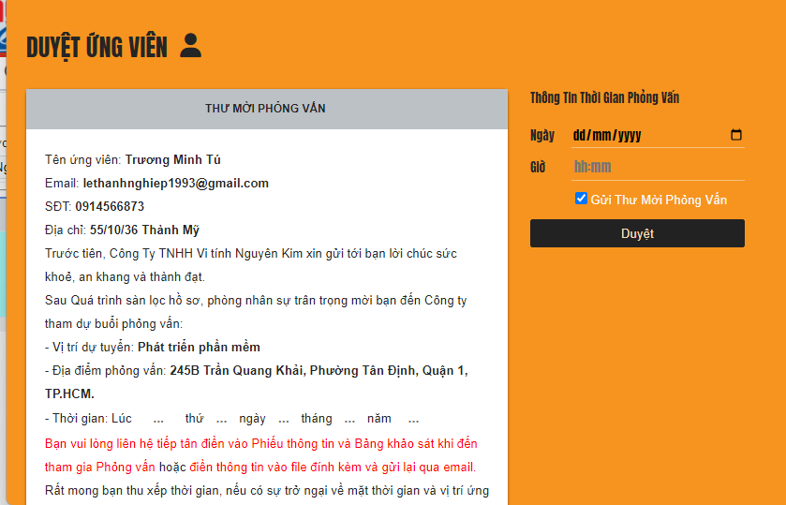

Sau khi gửi, sẽ hiển thị thời gian gửi và ngày mời phỏng vấn.

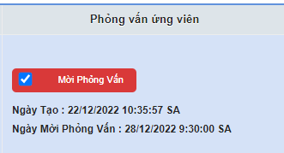

**Chức năng Đánh Giá Ứng Viên**

Nhấn vào nút đánh giá ứng viên để hiện form đánh giá.

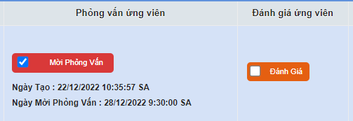

Phòng hành chánh sẽ nhập thông tin đánh giá và lưu thông tin.

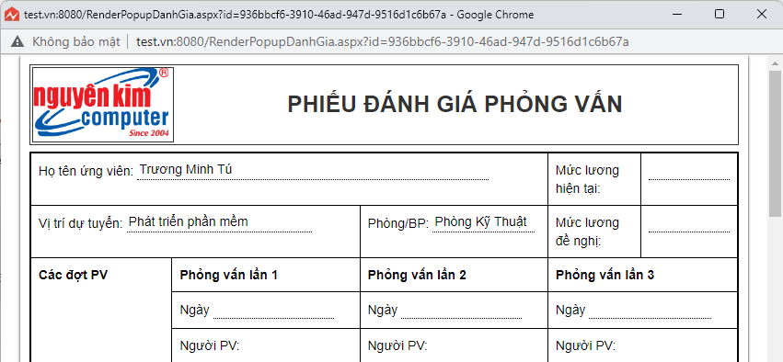

**Chức năng Gửi Thư Nhận Việc**

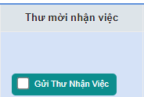

Chọn thời gian nhận việc và import thư mời nhận việc.

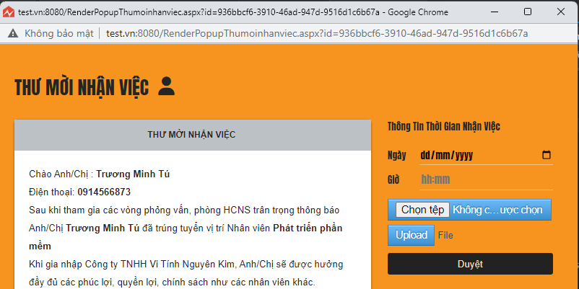

**Chức năng đồng bộ dữ liệu**

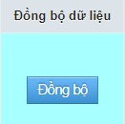

Hệ thống sẽ đồng bộ dữ liệu sang dữ liệu của nhân viên.

**Đối với ứng viên**

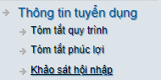

Ứng viên sẽ vào chức năng tóm tắt quy trình và tóm tắt phúc lợi để xác nhận.

**Chức năng xác nhận quy trình hướng dẫn**

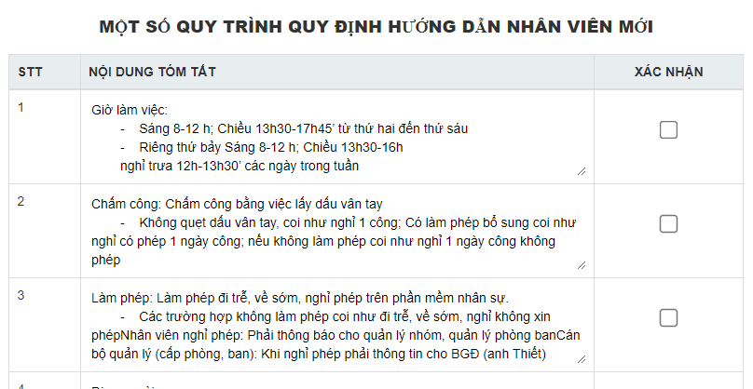

**Chức năng xác nhận phúc lợi thông tin nhân viên**

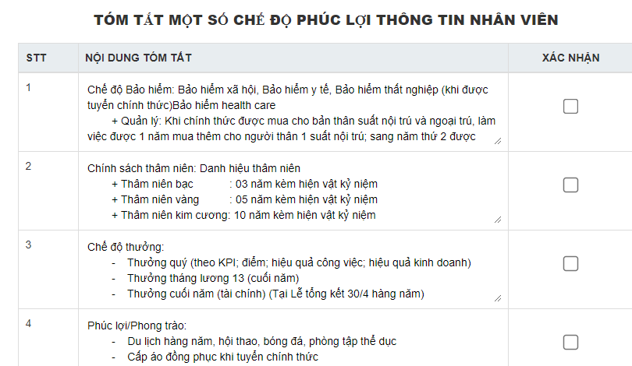

**Chức năng khảo sát 7 ngày,14 ngày, 2 tháng**

Sau khoảng thời gian tương ứng , ứng viên sẽ vô chức năng khảo sát sát hội nhập để điền thông tin đánh giá



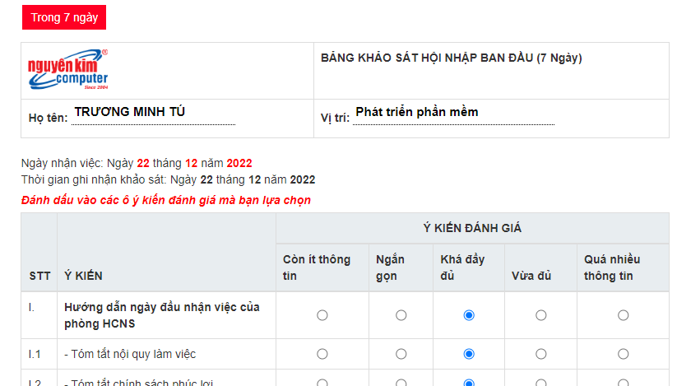

Sau khi ứng viên nhập xong thông tin khảo sát, phòng hành chánh có thể xem lại thông tin.

